نام : |  | اداره کل آموزش و پرورش استان اصفهان  مدیریت آموزش و پرورش ناحیه 6  دبیرستان شهید احمد فروغی 2 |  | تاریخ امتحان: 9 /10 / 1403 |  | نوبت اول
نام خانوادگی: |  |  |  | مدت امتحان: 90 دقیقه |  | نمره :  دبیر: علی نادری
نام پدر: |  |  |  | ریاضی نهم | کلاس: 1
رديف | پاسخ سوالات را با خودکار آبی بنویسید | امتحان بدون ماشین حساب |سوالات در 4 صفحه | صفحه (1) |  |  |  |  |  | نمره
1 | درستی هر عبارت را با و نادرستی هر عبارت را با × مشخص کنید.  الف) عبارت "سه فوتبالیست معروف " یک مجموعه را مشخص می‌کند .  ب) اجتماع دو مجموعه $A$ و $B$ را به صورت $A⋃B=\left\{\left.x\right|x∈A یا x∈B\right\}$ نشان می‌دهیم.  ج) در هر مثلث ، محل برخورد عمود منصف‌ها درون مثلث قراردارد.  د) تنها شرط متشابه بودن دو لوزی داشتن یک زاویه مساوی است. |  |  |  |  |  | 1
2 | در جای خالی عدد یا کلمه مناسب بنویسید.  الف) مجموعه $A=\left\{\text{6}\text{ , }\text{7}\text{ , }\text{8}\right\}$ ، $دارای$ ....................... زیر مجموعه است.  ب) در دو شکل هم نهشت نسبت تشابه برابر با .............................. است.  ج) در پرتاب یک تاس احتمال آمدن شمارنده های عدد 6 برابر با ............................ است.  د) به استدلالی که موضوع مورد نظر را به درستی نتیجه بدهد، ............................. می‌گویند. |  |  |  |  |  | 1
3 | گزینه صحیح را انتخاب کنید.  *صورت دیگر مجموعه $\left\{\left.x∈z\right|-\text{2}<x<\text{3} \right\}$ کدام گزینه است؟  الف) $\left\{\text{-1}\text{ , }∘\text{ , }\text{1} \text{, }\text{2}\right\}$ ب) $\left\{\text{1}\text{ , }\text{2}\text{ , }\text{3}\right\}$ ج) $\left\{\text{-}\text{2}\text{ , }\text{3}\right\}$ د) $\left\{\text{-2}\text{ ,}\text{-1}\text{ , }\text{1} \text{, }\text{2}\right\}$  *حاصل $\left|-3×6+5\right|$برابراست با : ...............  الف) $\text{33}$ ب) $\text{23}$ ج) $\text{13}$ د) $\text{14}$  *نمایش اعشاری کدام کسر مختوم است.؟  الف) $\frac{\text{5}}{\text{6}}$ ب) $\frac{\text{2}}{\text{3}}$ ج) $\frac{\text{3}}{\text{22}}$ د) $\frac{\text{5}}{\text{16}}$  *به داده‌های مسئله ....... می‌گویند.  الف) مثال نقض ب)حکم ج) فرض د) استدلال |  |  |  |  |  | 1
درسوالات تشریحی راه حل را بنویسید.
4 | 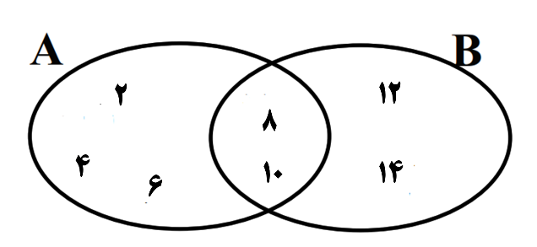  با توجه به شکل مقابل پاسخ دهید.  الف) مجموعه های زیر را با عضوهایشان بنویسید.  $$A⋂B=\left\{ \right\}$$  $$A-B=\left\{ \right\}$$  ب) مجموعه $B$ چند عضو دارد؟  ج) در جای خالی $\left(∉ ,∈, ⊆ , ⊆\right)$قراردهید.  $∅ \boxed{} B$ $\text{6} \boxed{} A$ $\text{4} \boxed{} B-A$ $\left\{\text{2}\text{ , }\text{3}\right\} \boxed{} A⋃B$ |  |  |  |  |  | 1  0/25  1
ریاضی نهم | امتحان نوبت اول | دبیرستان شهید احمد فروغی 2 | صفحه (2)
5 | الف)مجموعه$A- \left(A∩B\right)$ را در نمودار زیر  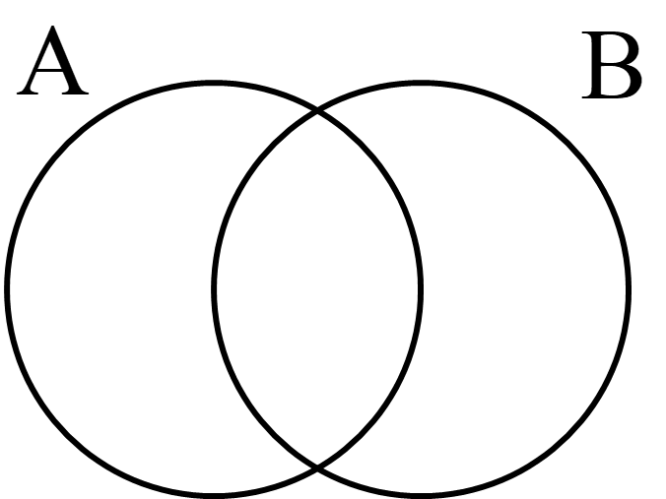  هاشور بزنید. |  | ب) دو مجموعه مقابل برابرند .جای خالی را با عدد مناسب کامل کنید.  $$\left\{\text{5} \text{,} \text{⋅⋅⋅⋅⋅⋅} \text{,} \frac{\text{2}}{\text{5}} \text{,} \text{4} \text{,} \frac{\text{9}}{\text{3}}\right\}\text{=}\left\{\frac{\text{2}}{\text{5}} \text{,} \text{3} \text{,} \frac{-\text{12}}{\text{4}} \text{,}\text{⋅⋅⋅⋅⋅⋅} \text{,} \sqrt{\text{25}}\right\}$$ |  |  |  | 1
6 | تاس سالمی را دو بار پرتاب می کنیم، پیشامد اینکه هر دو بار عدد بزرگتر از 4 بیاید را بنویسید و احتمال آن را به دست آورید. . |  |  |  |  |  | 75/0
7 | الف ) مجموعة$C=\left\{\left.x∈R\right|,-\text{1}<x≤2\right\}$ را روی محور نشان دهید.  ب)عدد $-\text{3}+\sqrt{\text{12}}$ بین کدام دو عدد صحیح متوالی قرار دارد؟  ج)یک عدد گنگ بین 5 و $\text{4}$ بنویسید. |  |  |  |  |  | 5/0  25/0  25/0
8 | حاصل عبارت را به دست آورید.  $\left(-\frac{17}{6}+\frac{7}{2} \right)÷\left(-1-\frac{1}{9}\right)=$  . |  |  |  |  |  | 5/1
9 | عبارت‌ مقابل را بدون قدرمطلق بنویسید.  $$\sqrt{{\left(\text{-3}+\sqrt{\text{5}}\right)}^{\text{2}}}=$$ |  |  |  |  |  | 75/0
10 | ادعای محمد در مورد « دو شکل هم مساحت هم نهشت هستند.» را چگونه اثبات یا رد می کنید؟ |  |  |  |  |  | 5/0
11 | آیا استدلال زیر معتبر است ؟ پاسخ خود را توضیح دهید  .  درهر مربع ضلع‌ها با هم برابرند.  درچهار ضلعی ABCD ضلع‌ها برابر نیستند  ABCD مربع نیست. |  |  |  |  |  | 5/0
نام : |  | اداره کل آموزش و پرورش استان اصفهان  مدیریت آموزش و پرورش ناحیه 6  دبیرستان شهید احمد فروغی 2 |  | تاریخ امتحان: 9/10 / 1403 |  | نوبت اول
نام خانوادگی: |  |  |  | مدت امتحان: 90 دقیقه |  | نمره :
نام پدر: |  |  |  | ریاضی نهم | کلاس: 1
رديف | بدون ماشین حساب صفحه (3) |  |  |  |  |  | نمره
12 | 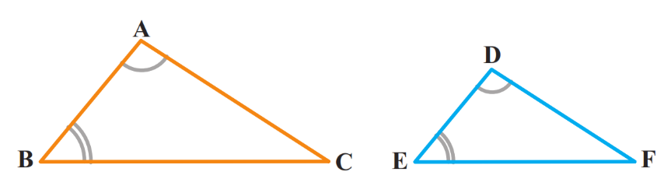  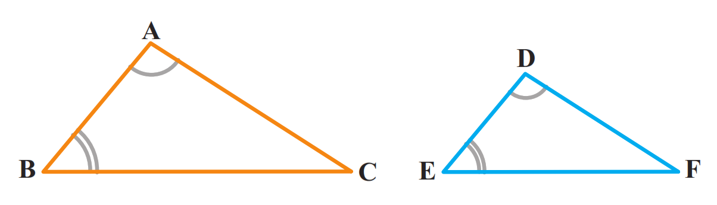  فرض و حکم مسأله ی زیر را بنویسید« اثبات لازم نیست »  ثابت کنید «اگر دو زاویه از مثلثی با دو زاویه از مثلث دیگری برابر باشند، آنگاه زاویه های سوم دو مثلث نیز با هم برابرند.»  فرض : حكم : |  |  |  |  |  | 75/0
13 | 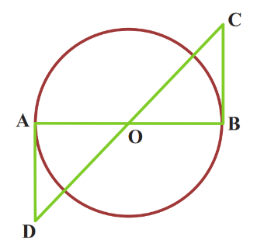  درشکل روبرو O مرکز دایره است و $\overline{AD}$ و$\overline{BC}$ بردایره مماس اند.  ثابت کنید : $\overline{AD} =\overline{BC}$ |  |  |  |  |  | 1/25
14 | رضا علاقه زیادی به ساخت و نگهداری مدل‌های کوچک از وسایل مختلف دارد یک روز معلم کار و فن‌آوری از او خواست که یک ماکت از یک خانه بسازد. رضا تصمیم گرفت هر یک واحد روی ماکت با ۳$∘$ واحد از خانه مــورد نظرش برابر باشد اگر طول، عرض و ارتفاع یکی از اتاق‌ها به ترتیب ۶ و ۳ و 4/2 متر باشد طول، عرض و ارتفاع این اتاق در ماکت چند سانتی متر خواهد بود؟  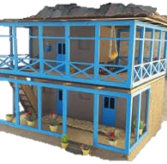 |  |  |  |  |  | 25/1
15 | الف) شعاع خورشید تقریباً $\text{695}\text{0000 }$ کیلومتر است این عدد را با نماد علمی بنویسید.  ب) اندازه یک باکتری $\text{0/000000}\text{3}$ متر است.این عدد را با نماد علمی بنویسید.  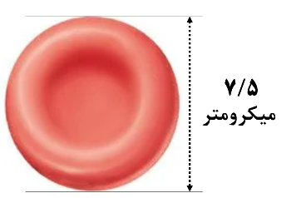  ج) گلبول‌های قرمز انسان شکلی شبیه سکه دارند که قطر آنها حدوداً 5/7 میکرومتر است نمایش این عدد به صورت نماد علمی برابر با $\text{7/5}\text{‍}\text{×}{\text{1}0}^{\text{-6}}$ می باشد.  شما نمایش اعشاری آن را بنویسید. |  |  |  |  |  | 5/1
ریاضی نهم | امتحان نوبت اول | دبیرستان شهید احمد فروغی 2 | صفحه (4)
16 | * حاصل ${-5}^{\text{-2}}$ برابر با کدام گزینه است؟  الف) $\text{-}\text{25}$ ب) $-\frac{\text{1}}{\text{25}}$ ج) $\text{25}$ د) $+\frac{\text{1}}{\text{25}}$  *حاصل عبارت مقابل را به صورت عدد تواندار با توان طبیعی بنویسید.  $${\left(\frac{2}{5}\right)}^{\text{-12}}‍×{\left(\frac{2}{5}\right)}^{\text{8}}=$$ |  |  |  |  |  | 5/0  5/0
17 | حاصل عبارت‌های زیر را بنویسید.  $2\sqrt[3]{25}×4\sqrt[3]{5}$= $\frac{\sqrt{8}×\sqrt{5}}{\sqrt{1∘}}$= |  |  |  |  |  | 1
18 | حاصل عبارت‌های زیر را ساده کنید.  $\sqrt{12}+\sqrt{27}=$ (الف  $4\sqrt[3]{2}+\sqrt[3]{54}=$ (ب |  |  |  |  |  | 75/0  5/0
19 | مخرج کسر زیر را گویا کنید.  $$\frac{5}{2\sqrt{3}}$$ |  |  |  |  |  | 75/0
موفقیت مجموعه تلاش‌های کوچکی است که هر روز تکرار می‌شود

.

